РОССИЙСКИЙ УНИВЕРСИТЕТ ДРУЖБЫ НАРОДОВ
Факультет физико-математических и естественных наук
Кафедра прикладной информатики и теории вероятностей

ОТЧЕТ
по лабораторной работе № 1
дисциплина: Архитектура компьютера

Студент:Ахмаров Роман Рафаильевич

Группа: НБИбд-03-23

МОСКВА
2023 г.

Цель работы:
Приобретение практических навыков работы с операционной системой на уровне командной строки(организация файловой системы, навигация по файловой системе, создание и удаление файлов и директорий)
Выполнение работы:
1.1 ПЕРЕМЕЩЕНИЕ ПО ФАЙЛОВОЙ СИСТЕМЕ
Шаг 1. Открываем терминал и убеждаемся, что мы в домашнем каталоге с помощью команды cd без аргументов.
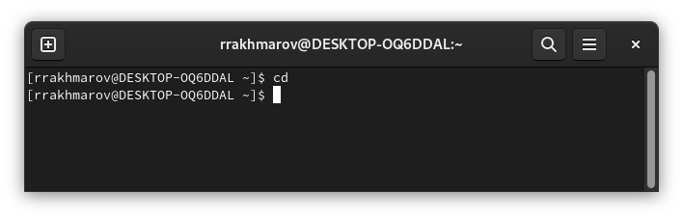
Рис 1.1 Переход в домашний каталог
Шаг 2. С помощью команды pwd узнаем путь к нашему домашнему каталогу:
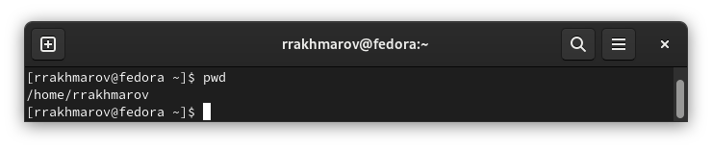
Рис 1.2 Путь к домашнему каталогу
Шаг 3. Так как команда cd позволяет сменить текущий каталог на другой, то она может работать как с абсолютными, так и с оносительными путями. Перейдем в подкаталог “Документы” указав относительный путь:
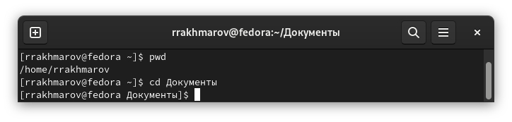
Рис 1.3 Относительный путь в подкаталог “Документы”
Теперь перейдем в каталог local – подкаталог usr корневого каталога, указав абсолютный путь к нему(/usr/local):
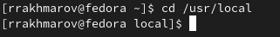
Рис 1.4 Абсолютный путь в каталог local

Обратим внимание что абсолютный путь всегда начинается с символа / !!!
Шаг 4. Можем заметить, что используя команду cd мы можем перемещаться по разным каталогам, а если нам захочется вернуться в последний посещенный каталог то необходимо использовать комбинацию “cd -” . А “ cd .. ” используется для перехода на один каталог выше по пути.
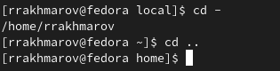

Итак мы ввели команду “cd -” и оказались в самом корневом каталоге который начинается с символа /. А когда ввели “cd .. ” то уже оказались в каталоге home.
Шаг 5. Теперь узнаем что содержится внутри нашего домашнего каталога, используя команду ls :
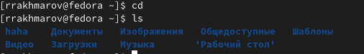

Рис 1.5 Просмотр содержимого в домашнем каталоге
Для лучшего понимания откроем домашний каталог с помощью файлового менеджера, введя команду nautilus:
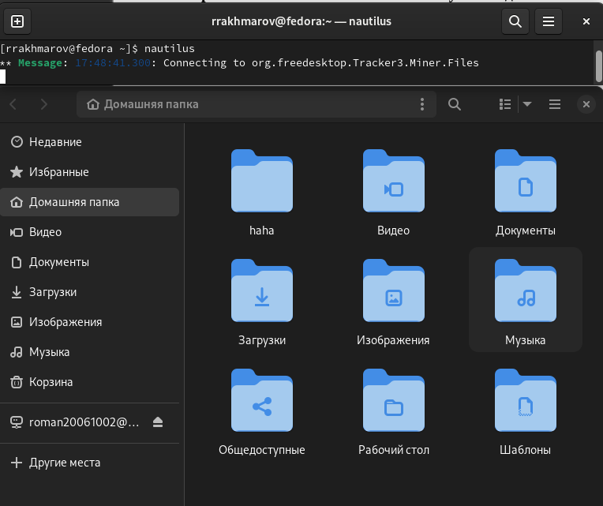

Рис 1.6 Домашняя папка

Шаг 6. Команда ls может так же работать с относительными путями и абсолютными. Выведем список файлов которые содержутся в подкаталоге “Документы”, указав относительный путь. А затем список файлов каталога /usr/local, указав абсолютный путь. В итогу получаем:
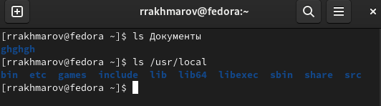

Рис 1.7 Вывод содержимого с помощью относительного и абсолютного пути
Шаг 7. Но также у команды ls есть дополнительные ключи, которые несут в себе много опций:
- ls -a (выводит списка всех файлов, включая скрытые файлы)
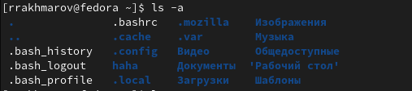

2. ls – R (рекурсивно выводит список файлов и подкаталогов)
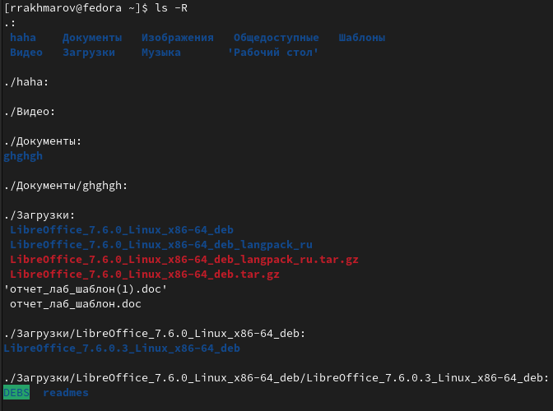

3. ls -l (выводит доп.инфу о файлах(права доступа, размеры файлов и время последнего доступа))
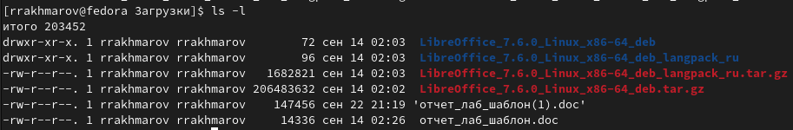
1.2 СОЗДАНИЕ ПУСТЫХ КАТАЛОГОВ И ФАЙЛОВОЙ
Шаг 8. Теперь научимся создавать каталоги, для это существует команда mkdir. Создадим в домашнем каталоге подкаталог parentdir и с помощью ls убедимся что он создан
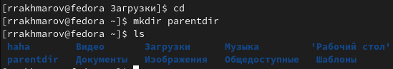

Рис 1.8 Создание подкаталога

Шаг 9. Создадим подкаталог dir в каталоге parentdir, а также еще несколько подкаталогов dir1, dir2, dir3. И с помощью ls проверим что они создались. А затем создадим уже новый подкаталог, но он будет находится в каталоге, отличном от текущего, указав mkdir ~/newdir, он будет создан в домашнем каталоге.
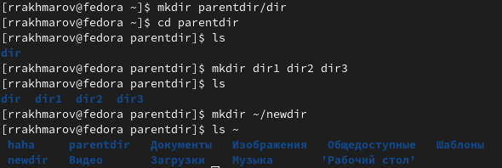

Рис 1.9 Создание множества подкаталогов в одном каталоге
Шаг 10. Теперь перейдем в домашний каталог и создадим в нем иерархическую цепочку подкаталогов в каталоге newdir, используя опцию -parents (кратко -p )
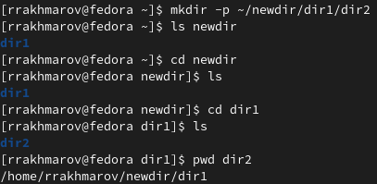

Рис 1.10 Создание иерархической цепочки подкаталогов
Шаг 11. В этом шаге мы научимся создавать файлы с помощью команды touch. Создадим файл test.txt и проверим его наличие с помощью ls.
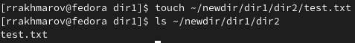

Рис 1.11 Создание файла с помощью touch
1.3 ПЕРЕМЕЩЕНИЕ И УДАЛЕНИЕ ФАЙЛОВ ИЛИ КАТАЛОГОВ
Шаг 12. Существует команда rm для удаления файлов и каталогов, но ей необходимо очень аккуратно управлять, иначе можно удалить вообще всё.
Попробуем удалить файл, заканчивающийся на .txt, используя опцию -i (запрос подтверждения перед удалением)
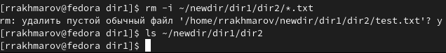
Рис 1.12 Удаление файла с использованием опции -i
Как можем увидеть файл test.txt успешно был удален и с помощью команды ls мы в этом убедились.
Шаг 13. Перейдем к удалению каталога newdir, а также файлы, которые начинаются с dir в каталоге parentdir, путем удаления рекурсией с помощью опции -R.
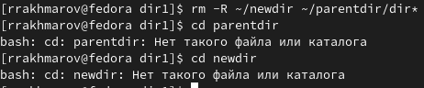

Рис 1.13 Рекурсивное удаление каталогов
Как можем заметить у нас все успешно удалилось, так как таких каталогов больше не нашлось.
Шаг 14. Теперь научимся перемещать и копировать файлы и каталоги. Команда cp – копирует файлы и каталоги, а команда mv – перемещает их. Для демонастрации того, как эти команды работают создадим в домашнем каталоге следующие файлы и каталоги:
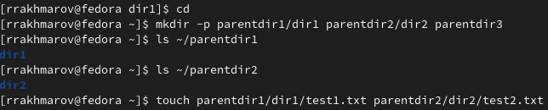
Рис 1.14 Создание в домашнем каталоге файлов и каталогов
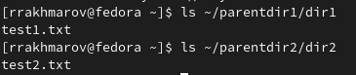

Рис 1.15 Проверка того, что мы создали

Шаг 15. Сейчас скопируем файл test2.txt с помощью команды cp, а test1.txt переместим в каталог parentdir3 (он у нас пустой) с помощью команды mv.
И с помощью команды ls проверим, что у нас все получилось.
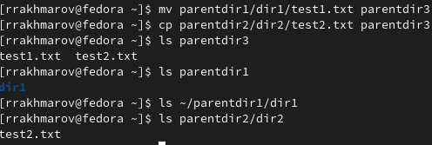

Рис 1.16 Копирование файла test2.txt, перемещение файла test1.txt
Шаг 16. Переименуем файл test1.txt из каталога parentdir3 в newtest2.txt c помощью команды mv и ключа -i, запрашивая подтверждение перед перезаписью. А с помощью команды cp сделаем копию файла test2.txt с новым именем subtest2.txt . Получаем в итоге (см.рис.1.17) :
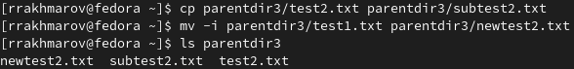
Рис 1.17

Шаг 17. Переименуем каталог dir1 в каталоге parentdir1 в newdir с помощью команды mv:
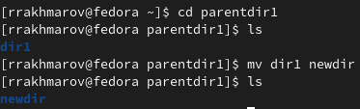

Рис 1.18 Переименовка каталога dir1 в newdir
1.4 КОМАНДА CAT: ВЫВОД СОДЕРЖИМОГО ФАЙЛОВОЙ
Введем команду cat и получим что в файле newtest2.txt написано:
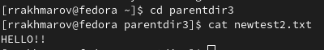

Рис 1.19
Рис 1.19 Вывод содержимого newtest2.txt
Выполнение заданий для самостоятельной работы:
1. Вводим команду pwd и узнаем путь к нашей домашней директории.
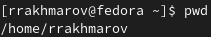
Рис 1.20

2. Переходим в дом.директорию, создаем каталог tmp, переходим в каталог tmp, узнаем путь к нему, а затем переходим в системную папку tmp. Поэтому у нас и разный результат путей к этим каталогам, так как первый каталог мы вручную создали, а другой системный.
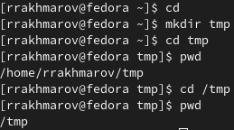

Рис 1.21

3. Рис 1.22 Просмотр содержимого корневого каталога:
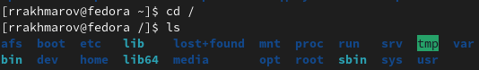

Рис 1.23 Просмотр содержимого домашнего каталога:
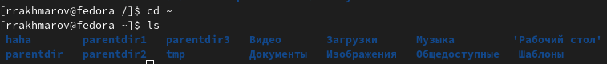
Рис 1.24 Просмотр содержимого каталога /etc:
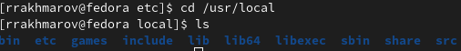
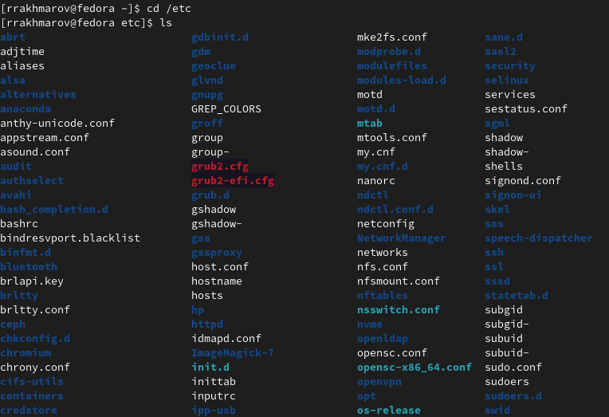
Рис 1.25 Просмотр содержимого каталога /usr/local:

4. В домашнем каталоге создаём каталог temp и каталог labs с подкаталогами lab1,lab2,lab3 (см.рис 1.26) :
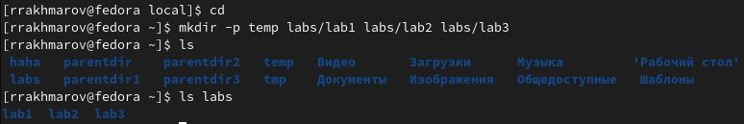
Далее создаём файлы text1.txt, text2.txt, text3.txt(см. Рис 1.27) :
Рис 1.26
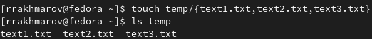
Рис 1.27
5. Теперь я запишу в каждый из файлов свое имя, фамилию, и учебную группу, через редактор mcedit, а потом выведу содержимое файлов в терминал через команду cat. Вот что получилось:
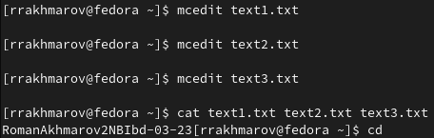
Рис 1.28

6. Скопируем все файлы, чьи имена заканчиваются на .txt, из каталога temp в каталог labs. А потом переименуем файлы каталога labs и переместим их: text1.txt переименуем в в firstname.txt и переместите в подкаталог lab1,text2.txt в lastname.txt в подкаталог lab2, text3.txt в id-group.txt в подкаталог
lab3. Пользуясь командами ls и cat, убедимся, что все действия выполнены верно. Вот что в итогу получаем:
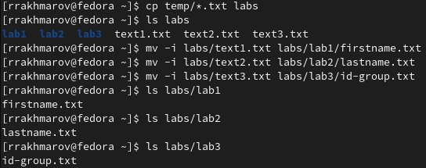

Рис 1.29 Использование команд mv и ls

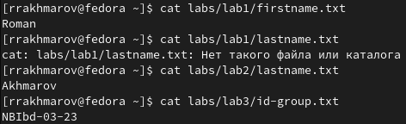
Рис 1.30 Использование команды cat

7. Под конец, удалим все созданные в ходе выполнения лабораторной работы файлы и каталоги.

